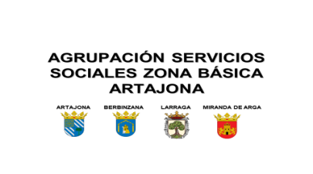
MODELO DE AUTORIZACIÓN PATERNA/MATERNA
D./Dª _______________________________, con DNI/pasaporte en vigor número _________________, teléfono_________________y localidad_________________.
En mi condición de padre/madre/tutor/tutora de:
D./Dª________________________________, con DNI/pasaporte en vigor número___________________ y fecha de nacimiento__________________,
por la presente AUTORIZO a mi hijo/hija a REGISTRARSE en el ENLACE voyyvengo.es, para poder comprar los tickets y utilizar el servicio de autobuses de Voy y Vengo, de la Agrupación de Servicios Sociales de Base de la zona de Artajona, hasta su mayoría de edad.
Quedo informado/a de que los datos personales aquí registrados se incorporarán a un fichero responsabilidad del Ayuntamiento de Artajona – Agrupación de Servicios Sociales de Base de la zona de Artajona con la finalidad de posibilitar la gestión y seguimiento del programa “Voy y Vengo”. Los datos no se comunicarán a terceros. Podré ejercer los derechos de acceso, rectificación, cancelación y oposición dirigiéndome por escrito a la sede de la Agrupación, en calle Eugenio Mendioroz, nº 3, Artajona
En _______________________, a __ de ____________ de _____.
Fdo.:

Adjunto copia de DNI/pasaporte en vigor del padre/madre/tutor/a legal y del menor.

